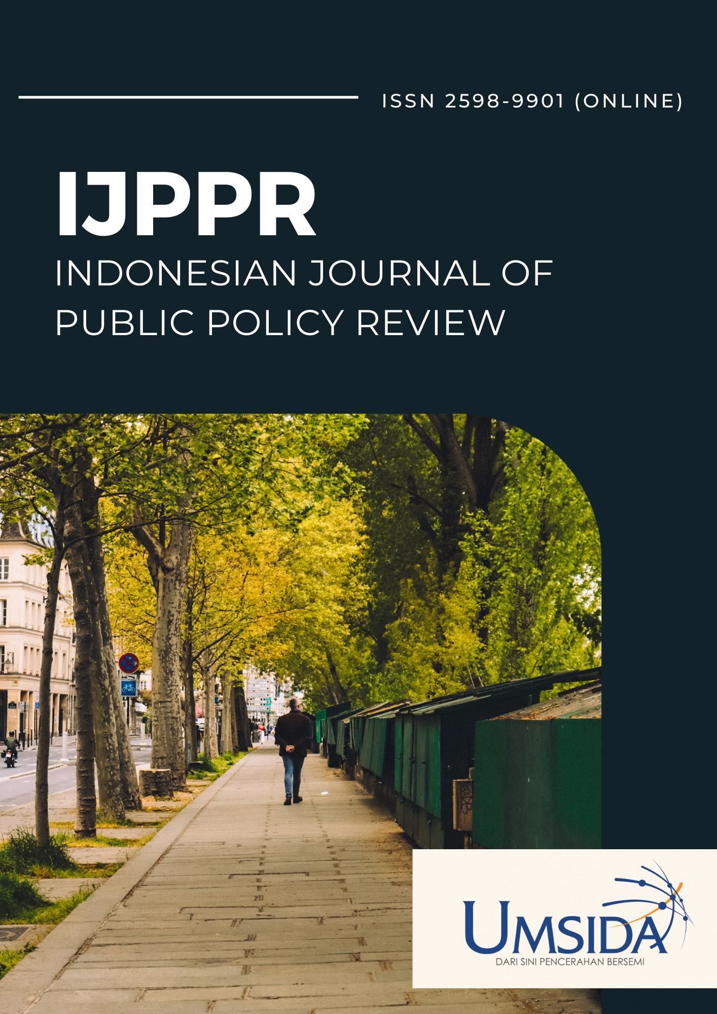

Table Of Contents
Journal Cover 1
Author[s] Statement 3
Editorial Team 4
Article information 5
Check this article update (crossmark) 5
Check this article impact 5
Cite this article 5
Title page 6
Article Title 6
Author information 6
Abstract 6
Article content 7

Originality Statement
The author[s] declare that this article is their own work and to the best of their knowledge it contains no materials previously published or written by another person, or substantial proportions of material which have been accepted for the published of any other published materials, except where due acknowledgement is made in the article. Any contribution made to the research by others, with whom author[s] have work, is explicitly acknowledged in the article.

Conflict of Interest Statement
The author[s] declare that this article was conducted in the absence of any commercial or financial relationships that could be construed as a potential conflict of interest.

Copyright Statement
Copyright © Author(s). This article is published under the Creative Commons Attribution (CC BY 4.0) licence. Anyone may reproduce, distribute, translate and create derivative works of this article (for both commercial and non-commercial purposes), subject to full attribution to the original publication and authors. The full terms of this licence may be seen at http://creativecommons.org/licences/by/4.0/legalcode

EDITORIAL TEAM

Editor in Chief

Ilmi Usrotin Choiriyah, Departement Of Administration - Universitas Muhammadiyah Sidoarjo, Indonesia

Managing Editor
Hendra Sukmana, S.A.P., M.K.P., Departement of State Administration - Universitas Muhammadiyah Sidoarjo, Indonesia

Section Editor
Sulikah Asmorowati, Departement Of Administration - Universitas Airlangga, Indonesia Hasniati, Departement Of Administration - Universitas Hasanuddin, Indonesia Noviyanti, Departement Of Administration - Universitas Negeri Surabaya, Indonesia
Bartosz Nieścior, Legal Advisor; Director of Development, PROZAP sp. z o.o., Grupa Azoty Puławy; Cardinal Stefan Wyszyński University, Warsaw

Bulekbaeva Sholpan Buxarbaevna, Teacher of the Kazakh Language and Literature Department of Navoi State Pedagogical Institute, Uzbekistan

Qurbonova Shakhnoza Ergashevna, Senior Lecturer, Samarkand Institute of Veterinary Medicine, Uzbekistan Bayu Mitra A. Kusuma, College of Humanities and Social Sciences - National Dong Hwa University, Taiwan Choliyeva Vasila Erkinovna, Navoi State Pedagogical Institute, Uzbekistan
Rafał Śpiewak, Assistant Professor, Institute of Management & Economics of Tourism Services, University of Economy in Bydgoszcz, Poland

Kuchchiyev Oxunjon Razzakavich, Faculty of Zoo Enginary, Tashkent Branch of Samarkand Institute of Veterinary Medicine, Uzbekistan

Narzullayev Umidjon Qrtiqovich, Associate Professor of the Department of Methods of Teaching History, Navoi State Pedagogical Institute, Uzbekistan

Isnaini Rodiyah, Departement Of Administration - Universitas Muhammadiyah Sidoarjo, Indonesia Maia Kapanadze, Caucasus International University, Georgia

Complete list of editorial team (link)

Complete list of indexing services for this journal (link) How to submit to this journal (link)

Article information

Check this article update (crossmark)



Check this article impact ^{(*)}








Save this article to Mendeley



^{(*)} Time for indexing process is various, depends on indexing database platform

SiBARIS for Transparent and Efficient Regional Asset Management: SiBARIS untuk Pengelolaan Aset Regional yang Transparan dan Efisien

Ritzana Aisyah Aminy, adeeviyanti@umsida.ac.id()
Program Studi Informatika, Fakultas Sains dan Teknologi, Universitas Muhammadiyah Sidoarjo,
Indonesia, Indonesia
Ade Eviyanti, adeeviyanti@umsida.ac.id ()
Program Studi Informatika, Fakultas Sains dan Teknologi, Universitas Muhammadiyah Sidoarjo, Indonesia, Indonesia
Novia Ariyanti, adeeviyanti@umsida.ac.id ()
Program Studi Informatika, Fakultas Sains dan Teknologi, Universitas Muhammadiyah Sidoarjo, Indonesia, Indonesia

Mochamad Alfan Rosid, adeeviyanti@umsida.ac.id ()
Program Studi Informatika, Fakultas Sains dan Teknologi, Universitas Muhammadiyah Sidoarjo, Indonesia, Indonesia

⁽¹⁾ Corresponding author

Abstract

General Background: Regional government-owned assets are essential resources that support public service delivery and administrative efficiency. Specific Background: In Sidoarjo Regency, asset management remains constrained by manual processes and limited integration of visual and locational data. Knowledge Gap: Previous systems improved data recording but lacked real-time tracking and digital documentation of asset handovers. Aims: This study developed SiBARIS (Sistem Informasi Barang Milik Daerah dengan Informasi Lokasi), a web-based system designed to optimize inventory and handover management of regional assets at BPKAD Sidoarjo. Results: The system, built using Laravel and MySQL with the Waterfall method, integrates photo uploads, GPS-based tracking, and automated digital handover documentation, demonstrating significant improvements in data accuracy, transparency, and administrative efficiency. Novelty: SiBARIS introduces a comprehensive digital platform combining asset documentation, location tracking, and automatic reporting in one unified system. Implications: This innovation contributes to more transparent, accountable, and efficient local governance, serving as a model for digital asset management in regional government institutions.
Highlights:
- Web-based system integrating visual and GPS data for asset tracking.
- Improves transparency and accountability in local asset management.
- Serves as a replicable model for regional digital governance.
Keywords: SiBARIS, Regional Assets, Inventory System, Public Administration, Transparency

Published date: 2025-10-23

I. Pendahuluan
Barang Milik Daerah (BMD) merupakan aset strategis yang diperoleh melalui Anggaran Pendapatan dan Belanja Daerah (APBD) maupun sumber sah lainnya, dan memiliki peran penting dalam mendukung kelancaran layanan publik dan tata kelola pemerintahan [1], [2]. Pengelolaan aset yang tertib, transparan, dan akuntabel merupakan prasyarat utama dalam mewujudkan pemerintahan yang efisien dan bertanggung jawab [3], [4]. Berdasarkan Peraturan Menteri Dalam Negeri Nomor 47 Tahun 2021, seluruh aset daerah harus tercatat secara lengkap dan mutakhir agar memudahkan proses perencanaan, pengawasan, serta audit [5]. Namun, berbagai daerah di Indonesia, termasuk Kabupaten Sidoarjo, masih menghadapi tantangan dalam pengelolaan dan pencatatan aset, terutama pada tahap inventarisasi [6], [7]. Di era digital, transformasi sistem informasi menjadi kebutuhan mendesak untuk mengatasi keterbatasan sistem manual, seperti ketidaksesuaian data di lapangan, minimnya bukti visual, serta keterlambatan proses administrasi [8], [9]. Oleh karena itu, diperlukan sistem yang tidak hanya mencatat data secara tekstual, tetapi juga mendukung pelampiran dokumentasi visual dan informasi lokasi aset untuk meningkatkan validitas dan keterlacakan aset secara real time [10].

Beberapa penelitian sebelumnya telah mengkaji dan mengembangkan sistem informasi inventaris barang berbasis web, seperti yang dilakukan oleh Andriawan & Bachtiar [11], Lutfiana & Fatah [12], serta Rinaldo & Devitra [9]. Sistem-sistem tersebut berhasil meningkatkan efisiensi dalam pencatatan aset, namun masih memiliki keterbatasan, seperti tidak adanya pelacakan lokasi aset, belum adanya fitur dokumentasi visual, dan tidak mendukung otomatisasi proses serah terima barang [13], [14], [15]. Dari kajian tersebut, terlihat adanya gap dalam pengembangan sistem informasi inventaris yang benar-benar mendukung proses verifikasi lapangan, pelaporan berbasis bukti visual, serta pencatatan riwayat penggunaan barang yang komprehensif [16], [17]. Maka dari itu, penelitian ini hadir untuk menjawab kekurangan tersebut melalui pengembangan sistem informasi yang lebih lengkap dan terintegrasi.

Penelitian ini bertujuan untuk mengembangkan aplikasi berbasis web bernama SIBARIS (Sistem Informasi Barang Milik Daerah dengan Informasi Lokasi) yang dapat mengoptimalkan proses pencatatan dan pelaporan serah terima barang milik daerah secara digital. Sistem ini dilengkapi dengan fitur pelampiran foto, pelacakan koordinat GPS, serta otomatisasi berita acara serah terima barang. Urgensi dari penelitian ini terletak pada kebutuhan pemerintah daerah, khususnya Badan Pengelolaan Keuangan dan Aset Daerah (BPKAD) Kabupaten Sidoarjo, akan sistem yang mampu meningkatkan akurasi data dan efisiensi operasional inventarisasi. Kebaruan sistem ini terletak pada integrasinya dengan SIM-BMD, serta kemampuannya mendukung dokumentasi visual dan histori serah terima secara digital [13], [9]. Kontribusi penelitian ini diharapkan dapat menjadi solusi konkret dalam mewujudkan pengelolaan aset daerah yang modern dan transparan.

II. TINJAUAN PUSTAKA
Pengelolaan Barang Milik Daerah (BMD) merupakan bagian penting dari manajemen aset pemerintah daerah yang bertujuan untuk memastikan efektivitas penggunaan, pengawasan, dan pertanggungjawaban aset [1], [2]. Menurut Permendagri No. 47 Tahun 2021, inventarisasi merupakan tahapan awal dalam siklus pengelolaan barang yang mencakup pencatatan, pengklasifikasian, serta pelaporan barang secara sistematis dan akurat [5]. Seiring berkembangnya teknologi, sistem informasi berbasis web banyak dikembangkan untuk membantu mempercepat dan menyederhanakan proses inventarisasi barang milik daerah [3], [4].

Berbagai penelitian sebelumnya telah mengkaji sistem informasi inventaris barang berbasis web. Salah satunya adalah penelitian oleh Taufiq Andriawan dan Lukman Bachtiar (2015) yang mengembangkan sistem untuk DPPKAD Kabupaten Seruyan menggunakan PHP dan MySQL [11]. Sistem ini memiliki antarmuka yang sederhana dan mudah diakses, namun belum menyediakan fitur dokumentasi visual barang. Selanjutnya, penelitian oleh Nur Lutfiana dan Zaehol Fatah (2024) mengembangkan sistem serupa untuk Dinas Kominfo Bondowoso dengan metode Waterfall [12]. Sistem ini mendukung penggunaan multi-user namun belum menyediakan fitur pelacakan lokasi dan digitalisasi berita acara serah terima barang. Sementara itu, penelitian oleh Jimmy Rinaldo dan J. Devitra (2020) pada BPKAD Provinsi Jambi lebih fokus pada digitalisasi proses pengelolaan barang, tetapi juga belum mendukung bukti foto dan dokumen serah terima barang secara digital [9].

Selain itu, penelitian lain seperti yang dilakukan oleh Al Amin & Devitra (2021) pada Kecamatan Tebo Ilir [13], Putri & Dewi (2023) di PPPP Pajak [15], serta Kelvin (2022) dengan pemanfaatan QR-Code [14], juga menunjukkan upaya serupa dalam mendukung pencatatan inventaris barang. Akan tetapi, sistem-sistem tersebut masih terbatas pada pencatatan berbasis teks dan belum mengintegrasikan dokumentasi visual maupun pelacakan lokasi [10], [16].

Dari sisi metode, hampir semua penelitian terdahulu menggunakan pendekatan Waterfall atau pengembangan sistem terstruktur berbasis PHP dan MySQL [8], [3], [7]. Metode ini cocok digunakan pada proyek dengan kebutuhan sistem yang telah ditentukan sejak awal. Namun, dalam konteks kebutuhan saat ini, sistem yang hanya mencatat data secara tekstual tanpa dukungan bukti visual atau lokasi kurang memadai dalam mendukung verifikasi dan audit aset secara menyeluruh [4], [6]. Selain itu, proses serah terima barang yang masih dilakukan secara manual menjadi kendala dalam efisiensi administrasi aset [17].

Berdasarkan ulasan terhadap penelitian-penelitian tersebut, dapat disimpulkan bahwa sistem informasi inventaris berbasis web memang mampu meningkatkan efisiensi pencatatan barang, tetapi masih terdapat keterbatasan pada aspek dokumentasi visual dan pelacakan lokasi [12], [9]. Hal ini menjadi celah (research gap) yang perlu diisi, khususnya dalam konteks Pemerintah Kabupaten Sidoarjo yang masih menghadapi tantangan verifikasi aset secara langsung di lapangan. Untuk itu, penelitian ini mengusulkan pengembangan aplikasi SIBARIS (Sistem Informasi Barang Milik Daerah dengan Informasi Lokasi) yang tidak hanya mencatat barang, tetapi juga menyediakan fitur foto, GPS, serta digitalisasi berita acara serah terima [10], [16]. Dengan pendekatan tersebut, SIBARIS diharapkan mampu menjawab kekurangan sistem sebelumnya sekaligus mendukung pengelolaan aset yang lebih akuntabel dan transparan.

III. Metode
  - Desain penelitian
Penelitian ini menggunakan pendekatan rekayasa perangkat lunak dengan tujuan merancang dan mengembangkan sebuah sistem informasi berbasis web yang dapat mengoptimalkan proses inventarisasi dan serah terima Barang Milik Daerah (BMD). Penelitian dilaksanakan melalui tahapan-tahapan yang meliputi: identifikasi kebutuhan, analisis sistem berjalan, perancangan sistem, implementasi, pengujian, hingga evaluasi sistem. Metode pengembangan sistem yang digunakan adalah metode Waterfall, yaitu model pengembangan perangkat lunak yang sistematis dan berurutan. Model ini dipilih karena sesuai untuk sistem yang spesifikasinya sudah ditentukan sejak awal. Adapun tahapan dalam metode Waterfall yang digunakan dalam penelitian ini meliputi:
- Analisis Kebutuhan: Mengidentifikasi kebutuhan sistem melalui observasi, wawancara, dan studi dokumen di lingkungan Badan Pengelolaan Keuangan dan Aset Daerah (BPKAD) Kabupaten Sidoarjo.
- Perancangan Sistem: Merancang alur sistem, basis data, dan antarmuka pengguna berdasarkan hasil analisis kebutuhan.
- Implementasi: Mengembangkan sistem menggunakan Laravel dan MySQL berdasarkan rancangan yang telah dibuat.
- Pengujian: Melakukan pengujian fungsionalitas sistem menggunakan metode whitebox dan blackbox.
- Pemeliharaan: Menyusun strategi perbaikan jika terjadi error pascaimplementasi.

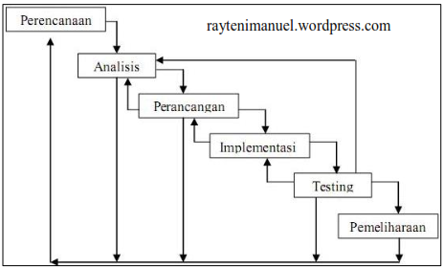
Gambar 1. Metode Waterfall

  - Analisis Kebutuhan
Analisis kebutuhan dilakukan untuk memahami proses bisnis inventarisasi dan serah terima barang yang berjalan saat ini di BPKAD Sidoarjo. Informasi diperoleh melalui:
- Observasi langsung terhadap proses pencatatan dan serah terima aset.
- Wawancara dengan pegawai yang terlibat langsung dalam pengelolaan aset.
- Dokumentasi terhadap dokumen berita acara serah terima dan aplikasi SIM-BMD.

Hasil dari tahap ini menunjukkan kebutuhan sistem antara lain:
- Integrasi data dari SIM-BMD.
- Fitur upload foto barang.
- Pelacakan lokasi barang dengan koordinat GPS.
- Pembuatan berita acara serah terima digital.
- Hak akses pengguna berdasarkan peran (pembantu pengurus barang, pengurus barang, pengguna barang/staff).
  - Perancangan Sistem
Tahapan ini melibatkan desain konseptual dan teknis dari sistem SIBARIS. Perancangan dilakukan melalui:
- Use Case Diagram: untuk menggambarkan interaksi antara pengguna dengan sistem.
- Activity Diagram: untuk menggambarkan alur proses seperti login, pendataan, dan serah terima.
- Desain Basis Data: mencakup perancangan tabel seperti d_pendataan_barang, d_riwayat_penggunaan_barang, m_barang, m_pegawai, dan users.
- Perancangan Antarmuka: dibuat mockup halaman login, dashboard, form input barang, dan form serah terima.
Perancangan sistem dilakukan dengan mempertimbangkan prinsip usability, kemudahan akses, serta kemudahan dalam pelacakan dan dokumentasi barang.

  - Skenario Implementasi Sistem
Implementasi dilakukan menggunakan:
- Laravel 7.30.6 sebagai framework.
- MySQL untuk basis data relasional.
- HTML, CSS, dan JavaScript untuk antarmuka pengguna.
- Apache dan XAMPP untuk server lokal selama proses pengembangan.
Sistem diinstal di komputer penguji dengan spesifikasi standar minimal Windows 10 dan browser Google Chrome. Implementasi dilakukan dalam lingkungan simulasi BPKAD, melibatkan pengujian oleh pengguna langsung (user testing). Fitur-fitur utama yang diimplementasikan:
- Login multiuser dengan autentikasi berbasis NIP.
- Menu dashboard, daftar barang, pendataan barang.
- Form pengajuan serah terima barang dengan upload foto dan GPS.
- Pembuatan otomatis dokumen berita acara dalam format digital.
  - Rencana Pengujian Sistem
Pengujian dilakukan untuk memastikan sistem bekerja sesuai kebutuhan yang telah dirancang. Terdapat dua metode utama yang digunakan:
- Whitebox Testing : Digunakan untuk menguji logika internal program, memastikan semua jalur program (control flow) telah dieksekusi minimal sekali. Pengujian dilakukan oleh pengembang dengan fokus pada struktur kode, validasi input, dan proses login hingga penyimpanan data.
- Blackbox Testing : Digunakan untuk menguji fungsionalitas sistem dari sisi pengguna tanpa melihat kode program. Pengguna (pegawai BPKAD) diminta melakukan proses seperti login, mengisi form pendataan barang, dan membuat berita acara serah terima. Hasil yang diharapkan adalah seluruh fungsi berjalan sesuai skenario dan data yang dimasukkan tersimpan serta dapat ditampilkan ulang dengan benar.

IV. HASIL DAN PEMBAHASAN
  - Hasil Perancangan Sistem
Sistem informasi SIBARIS (Sistem Informasi Barang Milik Daerah dengan Informasi Lokasi) dirancang untuk menjawab permasalahan dalam proses inventarisasi dan serah terima Barang Milik Daerah (BMD) di lingkungan BPKAD Kabupaten Sidoarjo. Perancangan sistem meliputi:
    - Perancangan Proses
Perancangan proses adalah aktivitas untuk merancang sistem yang dapat memenuhi kebutuhan pengguna dengan membuat model alur proses yang jelas, akurat, dan mudah dipahami. (Rosa dan Shalahuddin, 2013). Untuk permodelan proses yang digunakan dalam penelitian ini menggunakan Usecase Diagram dan Diagram Aktivitas.
      - Rancangan Usecase Diagram
Pada Sistem Informasi Barang Milik Daerah dengan Informasi Lokasi, usecase diagram dirancang untuk memberikan gambaran yang lebih jelas mengenai alur kerja sistem. Rincian dari usecase diagram tersebut dapat dilihat pada penjabaran berikut.
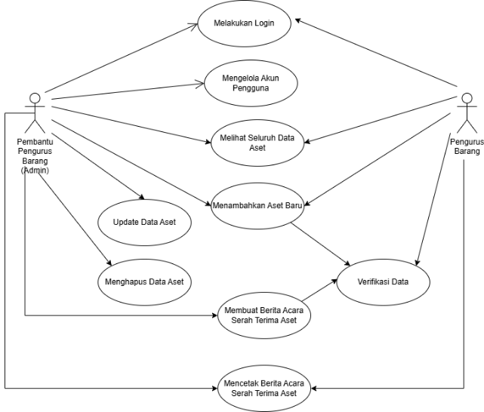
Gambar 2. Usecase Diagram SiBaris

      - Rancangan Activity Diagram
- Proses login
Diagram aktivitas “Login ke Sistem” menjelaskan proses pengguna saat masuk ke sistem. Pengguna memasukkan username berupa NIP atau ID serta password berupa nama bidang, lalu menekan tombol login. Sistem kemudian mengambil data dan memverifikasi kecocokan informasi yang dimasukkan. Jika data sesuai, pengguna berhasil masuk ke sistem; jika tidak sesuai, sistem akan menolak login dan pengguna tetap berada di luar sistem.

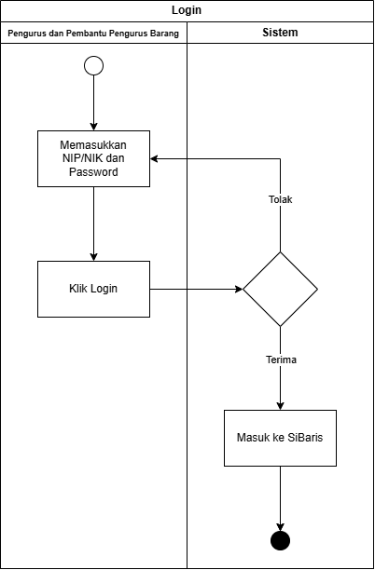
Gambar 3. Activity Diagram – Proses Login

- Menu Pendataan BMD
Menggambarkan alur aktivitas proses pendataan barang oleh Pembantu Pengurus Barang dan Pengurus Barang, yang dibantu oleh sistem. Proses diawali dari inisiatif pengguna hingga proses verifikasi oleh pengurus barang.
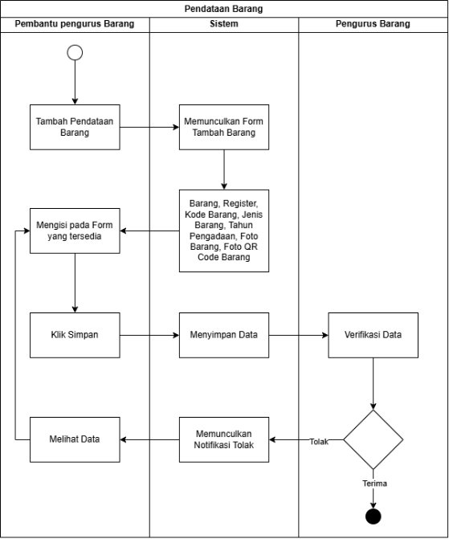
Gambar 4. Activity Diagram – Pendataan Barang

- Menu Pengajuan Serah Terima BMD
Menggambarkan alur proses pengajuan serah terima oleh Pembantu Pengurus Barang melalui sistem. Proses dimulai dengan menambahkan data serah terima, dilanjutkan dengan pengisian form yang mencakup informasi barang seperti register, kode, jenis, tahun pengadaan, tanggal serah terima, kondisi barang, serta foto barang dan QR code. Setelah data diisi dan disimpan, sistem akan memproses penyimpanan dan meneruskan ke Pengurus Barang untuk diverifikasi. Jika data diterima, proses selesai; jika ditolak, sistem akan memberikan notifikasi penolakan.
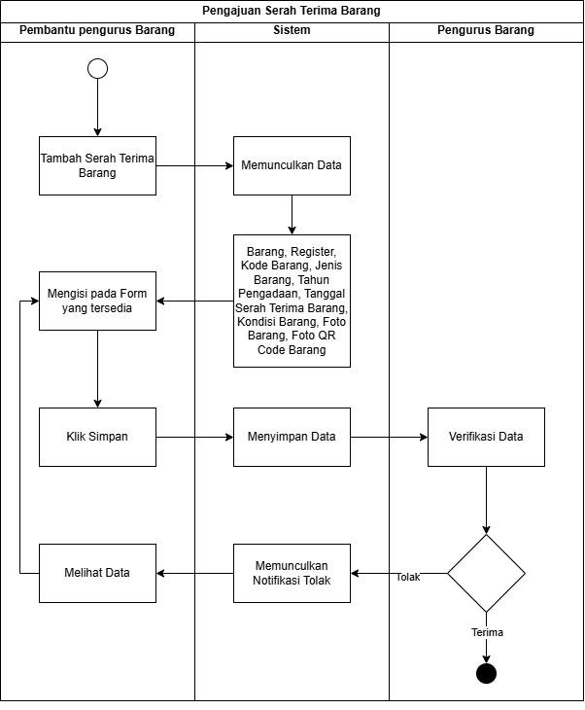
Gambar 5. Activity Diagram – Pengajuan Serah Terima Barang

    - Desain Basis Data
Basis data menggunakan nama sibaris, yang terdiri dari tabel:
- d_pendataan_barang: menyimpan informasi detail pendataan aset
- d_riwayat_penggunaan_barang: mencatat riwayat serah terima barang
- m_barang, m_bidang, m_pegawai, m_unit, dan m_ruang: sebagai tabel master
- users: menyimpan data login pengguna

    - Antarmuka Pengguna
      - Halaman Login
Halaman login merupakan halaman yang ditampilkan pertama kali setelah pengguna membuka sistem. Halaman login adalah halaman untuk administrator, pembantu pengurus barang, pengurus barang dan staff yang memiliki hak ases yang berbeda-beda. Pada halaman ini pengguna harus login dengan memasukkan NIP dan password yang telah terdaftar sebelumnya ke sistem.

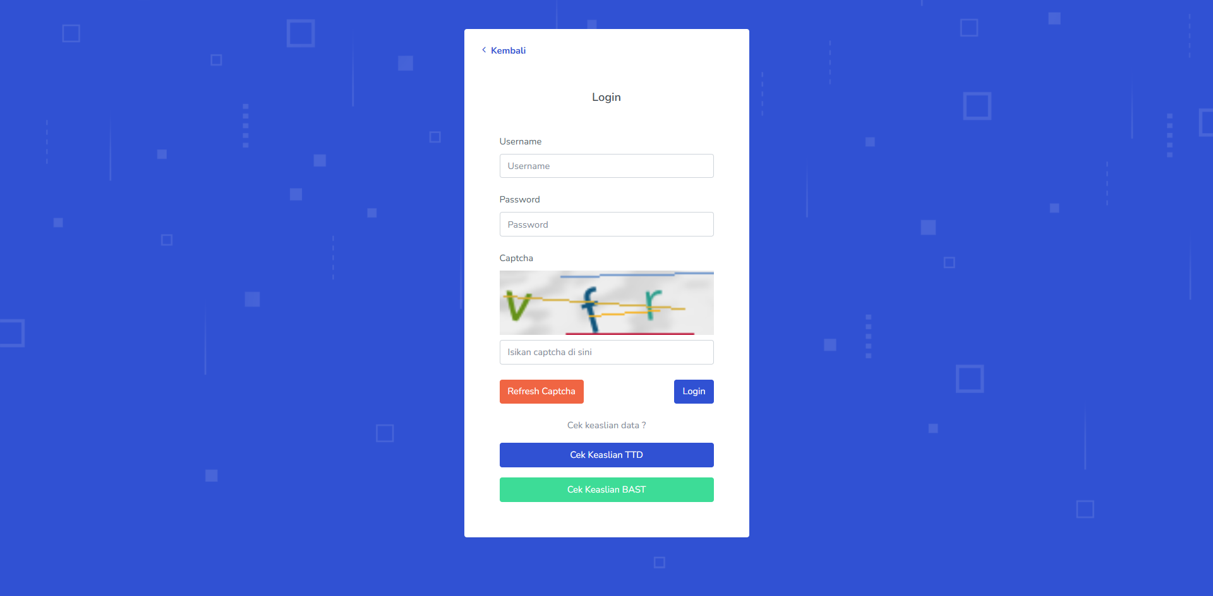
Gambar 6. Tampilan Halaman Login

      - Halaman Pembantu Pengurus BMD
        - Dashboard
Menu Dashboard merupakan tampilan awal yang muncul ketika pengguna dengan hak akses Pembantu Pengurus Barang login ke dalam sistem. Dashboard ini dirancang untuk memberikan gambaran umum dan informasi ringkas mengenai kondisi terkini pendataan barang pada Badan Pengelolaan Keuangan dan Aset Daerah.

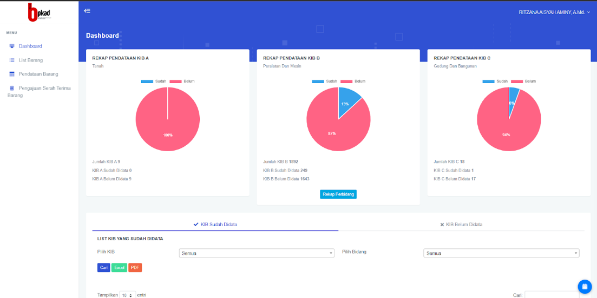
Gambar 7. Tampilan Dashboard Pembantu Pengurus Barang

        - Menu List BMD
Menu List Barang digunakan untuk menampilkan daftar barang milik daerah yang dipelihara atau digunakan oleh pengguna barang. Menu ini dapat diakses oleh seluruh pengguna yang telah login dan terdaftar di sistem, termasuk administrator, pengurus barang, maupun pengguna barang.

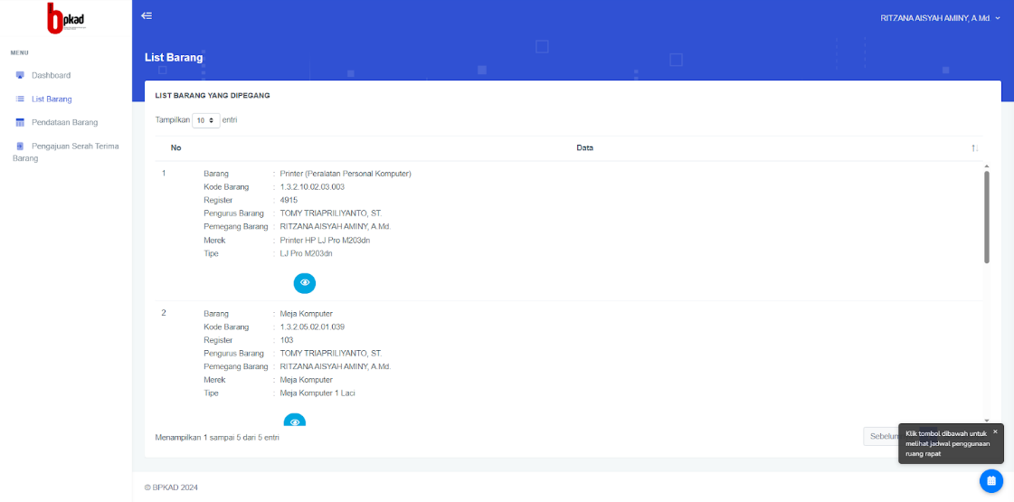
Gambar 8. Tampilan Menu List BMD

Tombol Detail pada menu Pendataan Barang berfungsi untuk menampilkan informasi lengkap terkait satu barang yang telah didata. Ketika tombol diklik, sistem akan menampilkan seluruh data barang, mulai dari identitas barang, pengguna, dokumen pendukung, lokasi hingga gambar. Fitur ini memudahkan pengguna untuk melihat rincian tanpa harus masuk ke mode edit, sehingga mempercepat proses verifikasi dan pemantauan data barang.

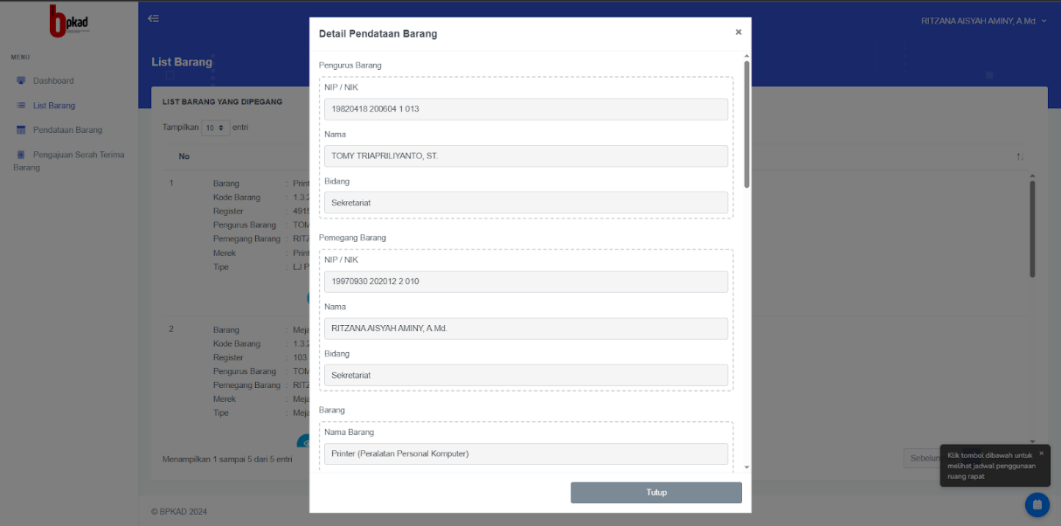
Gambar 9. Tampilan Tombol Detail pada Menu List BMD
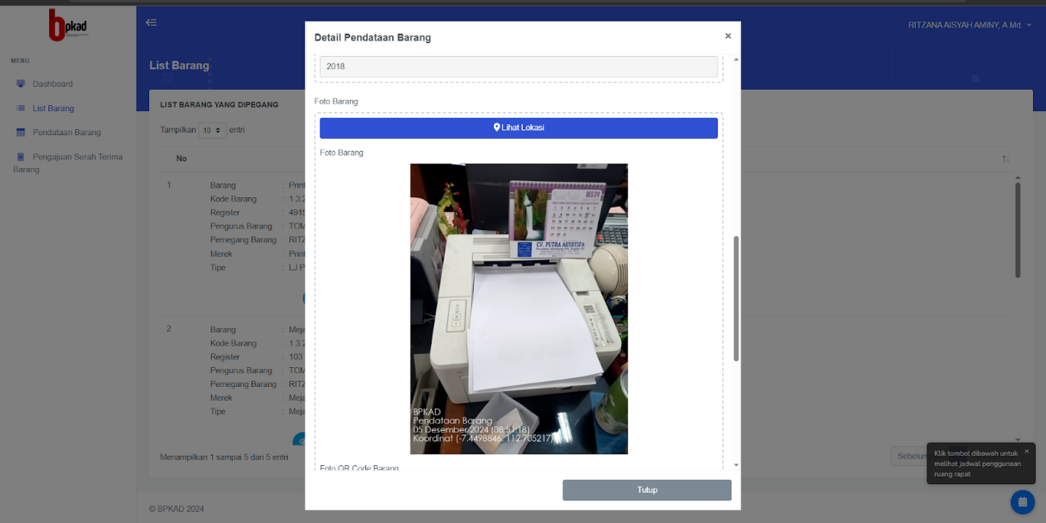
Gambar 10. Tampilan Tombol Detail pada Menu List BMD (lanjutan)

        - Menu Pendataan BMD
Menu Pendataan Barang digunakan untuk mencatat dan menyimpan informasi detail mengenai barang milik daerah yang digunakan atau dikuasai oleh pengguna barang. Menu ini merupakan komponen penting dalam sistem karena menjadi sumber utama data inventaris barang yang terintegrasi.

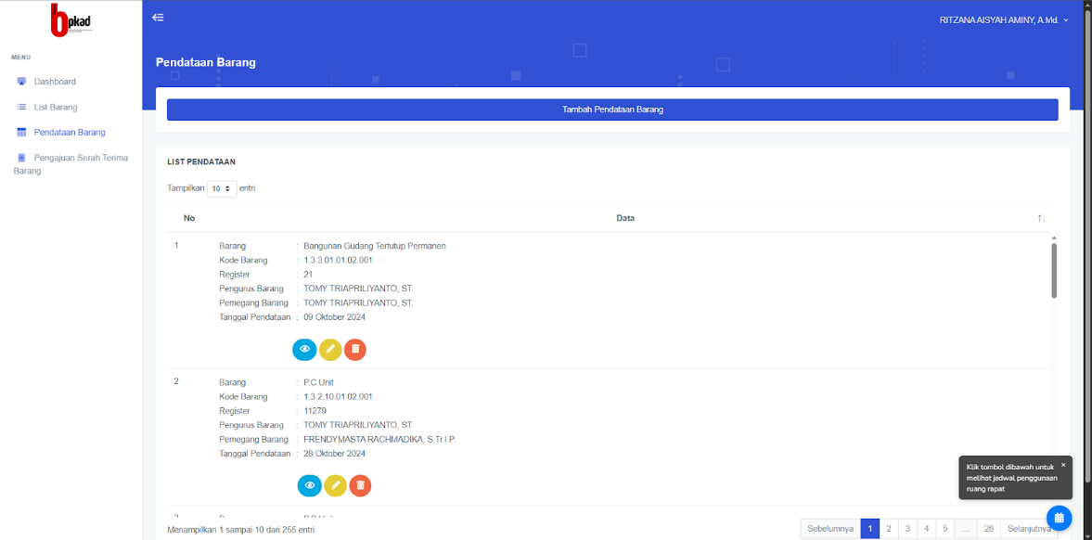
Gambar 11. Tampilan Menu Pendataan Barang

        - Menu Pengajuan Serah Terima BMD
Melalui menu ini, pengguna dapat memilih barang yang sudah tercatat dalam sistem, kemudian mengisi detail pengajuan seperti kondisi barang (baik atau rusak berat), lokasi penyerahan, serta melampirkan dokumentasi foto sebagai bukti fisik. Setelah pengajuan dilakukan, sistem akan mencatat data pengajuan dan menampilkannya dalam histori serah terima.
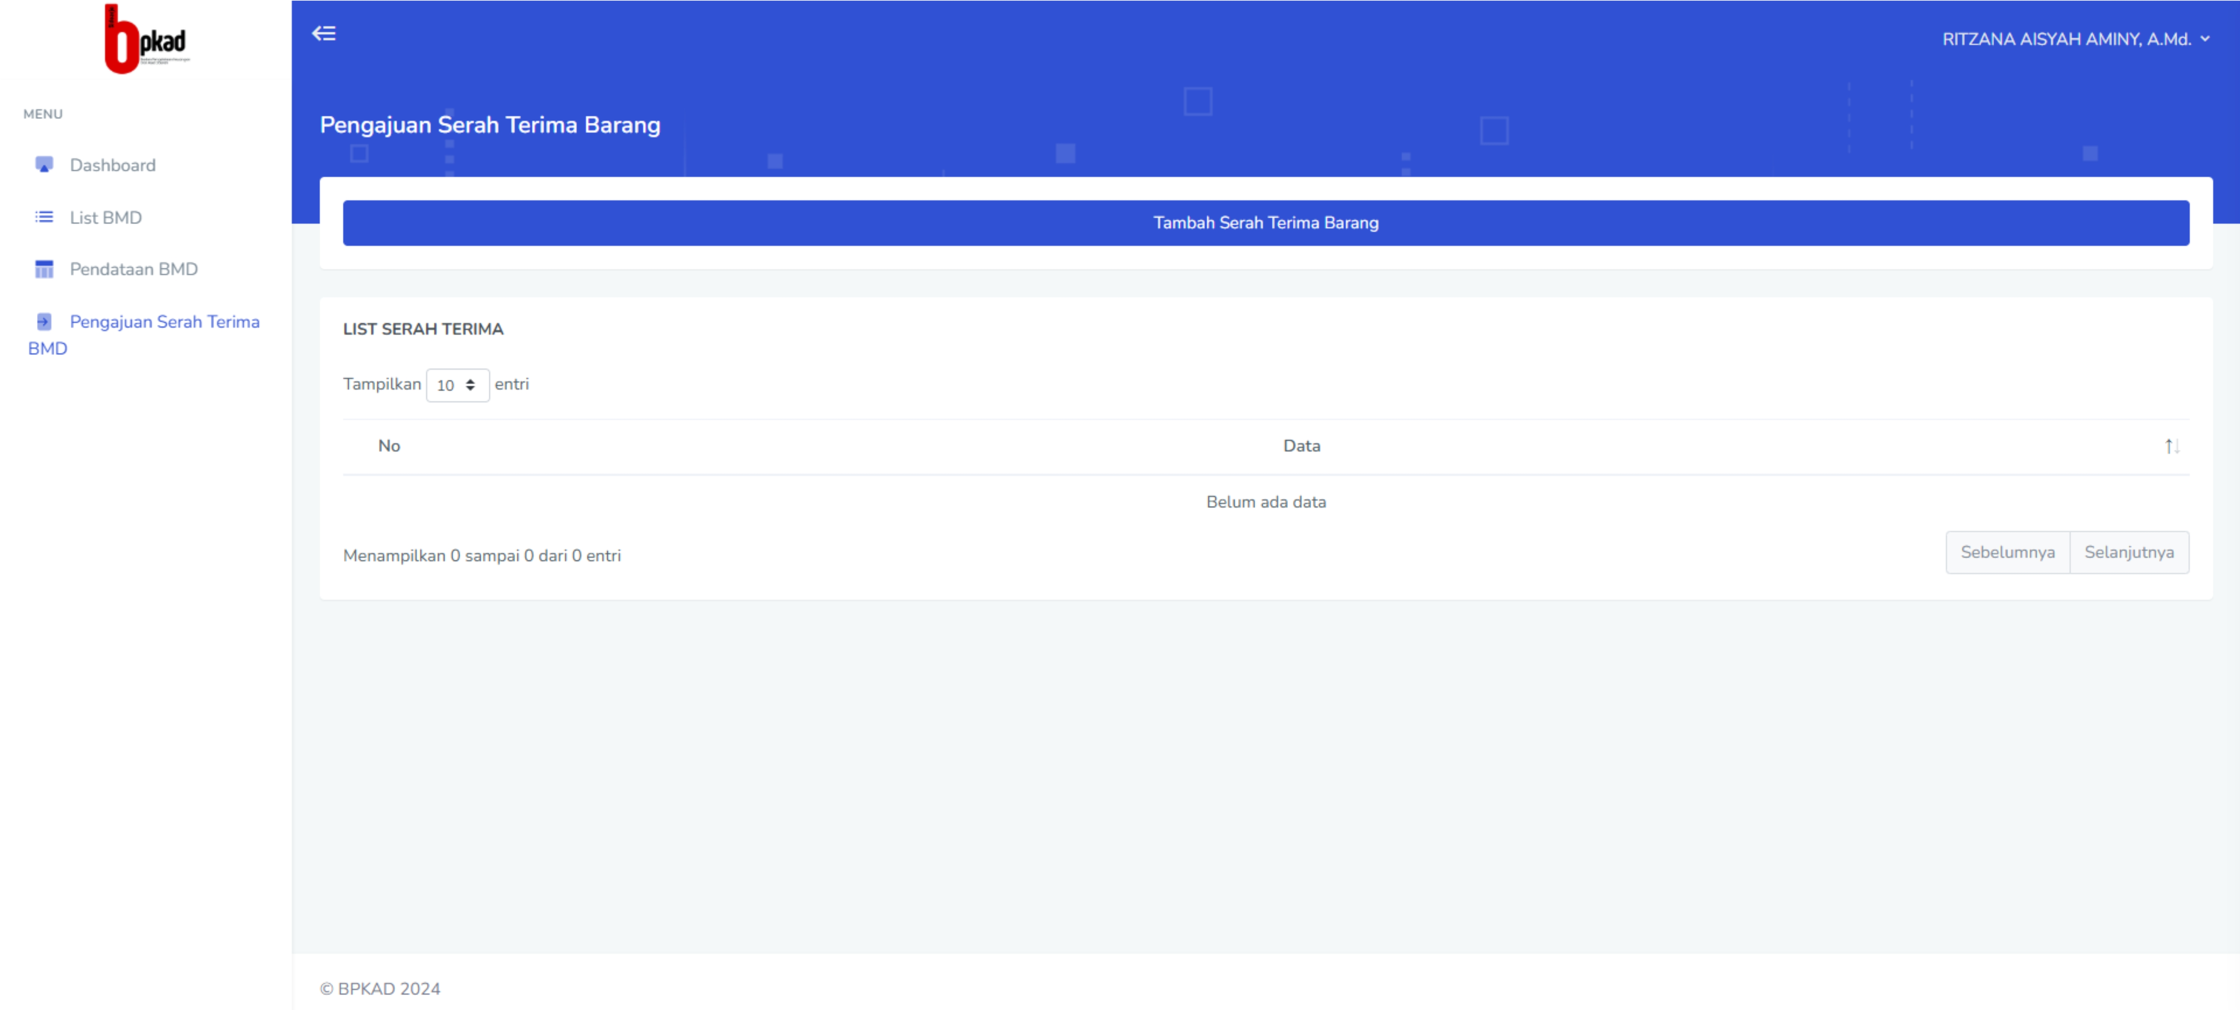
Gambar 12. Tampilan Menu Pengajuan Serah Terima BMD

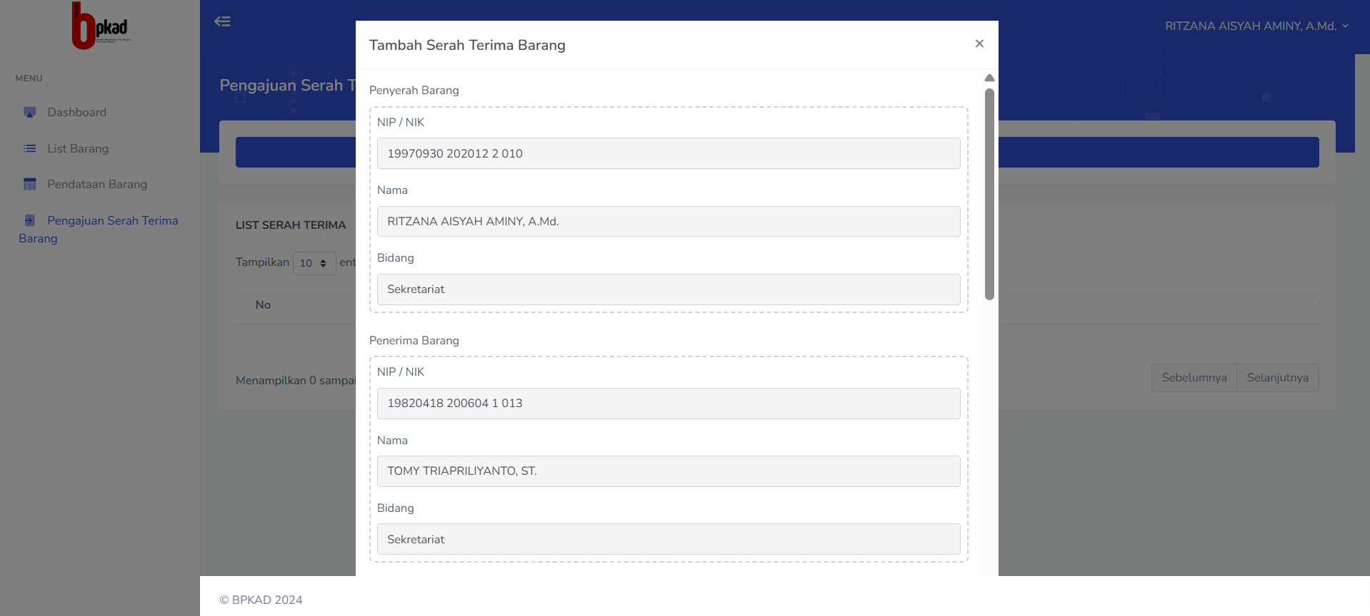
Gambar 13. Tampilan Tombol Serah Terima BMD

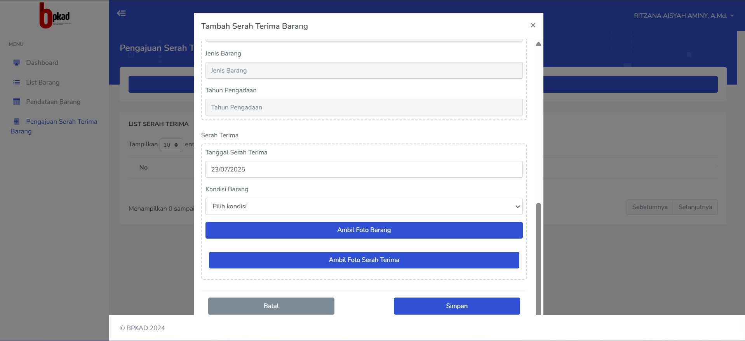
Gambar 14. Tampilan Tombol Serah Terima BMD (lanjutan)

      - Halaman Pengurus Barang
        - Dashboard
Secara umum, tampilan dashboard untuk pengguna dengan peran Pengurus Barang dan Pembantu Pengurus Barang memiliki struktur yang serupa, namun berbeda dalam hal otoritas akses. Keduanya dapat melihat rekap pendataan barang dari seluruh bidang, namun hanya Pengurus Barang yang memiliki hak akses untuk melakukan verifikasi pengajuan serah terima serta melihat riwayat penggunaan barang. Sementara itu, Pembantu Pengurus Barang hanya berperan dalam proses pengajuan dan pemutakhiran data tanpa kewenangan melakukan persetujuan.

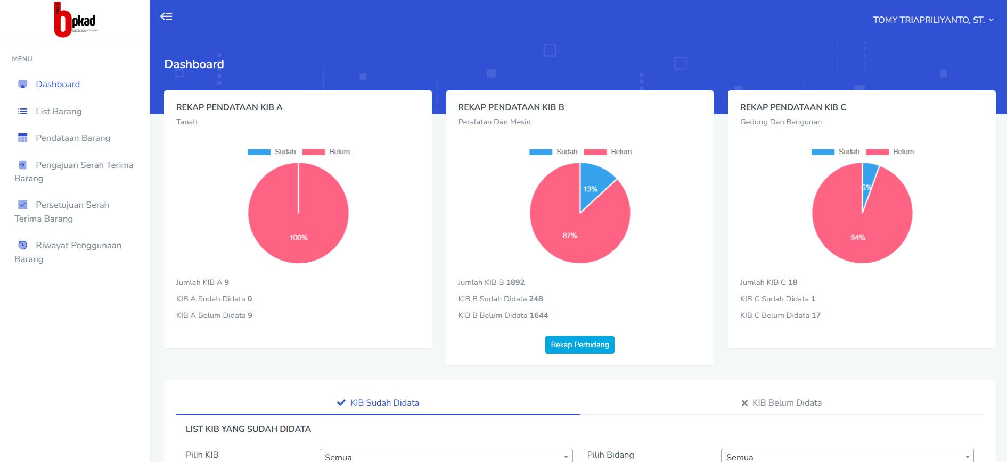
Gambar 15. Tampilan Dashboard Pengurus Barang

        - Menu Persetujuan Serah Terima BMD
Menu Persetujuan Serah Terima BMD digunakan oleh Pengurus Barang untuk meninjau dan memverifikasi pengajuan serah terima aset yang diajukan oleh Pembantu Pengurus Barang dan Staff. Tampilan daftar menyajikan informasi lengkap meliputi nama barang, data penyerah dan penerima, tanggal serah terima, serta status persetujuan. Pengurus Barang dapat melihat detail pengajuan melalui tombol aksi yang tersedia, kemudian menyetujui atau menolak sesuai hasil verifikasi.

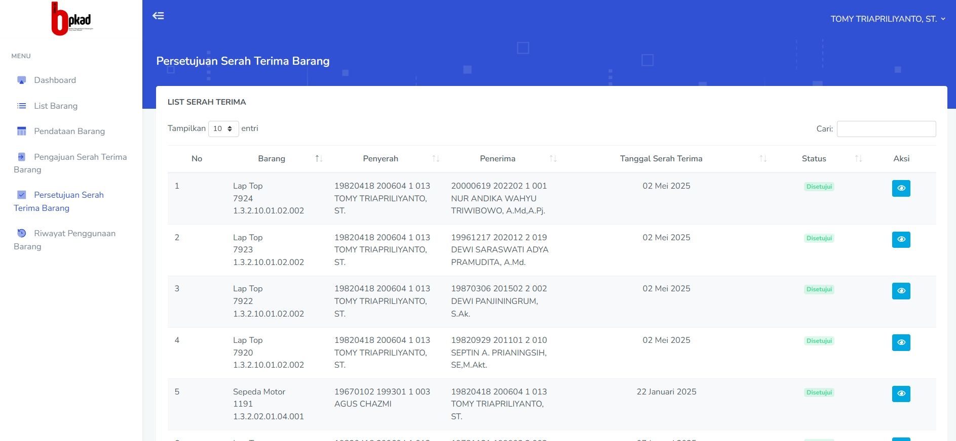
Gambar 16. Tampilan Persetujuan Serah Terima BMD
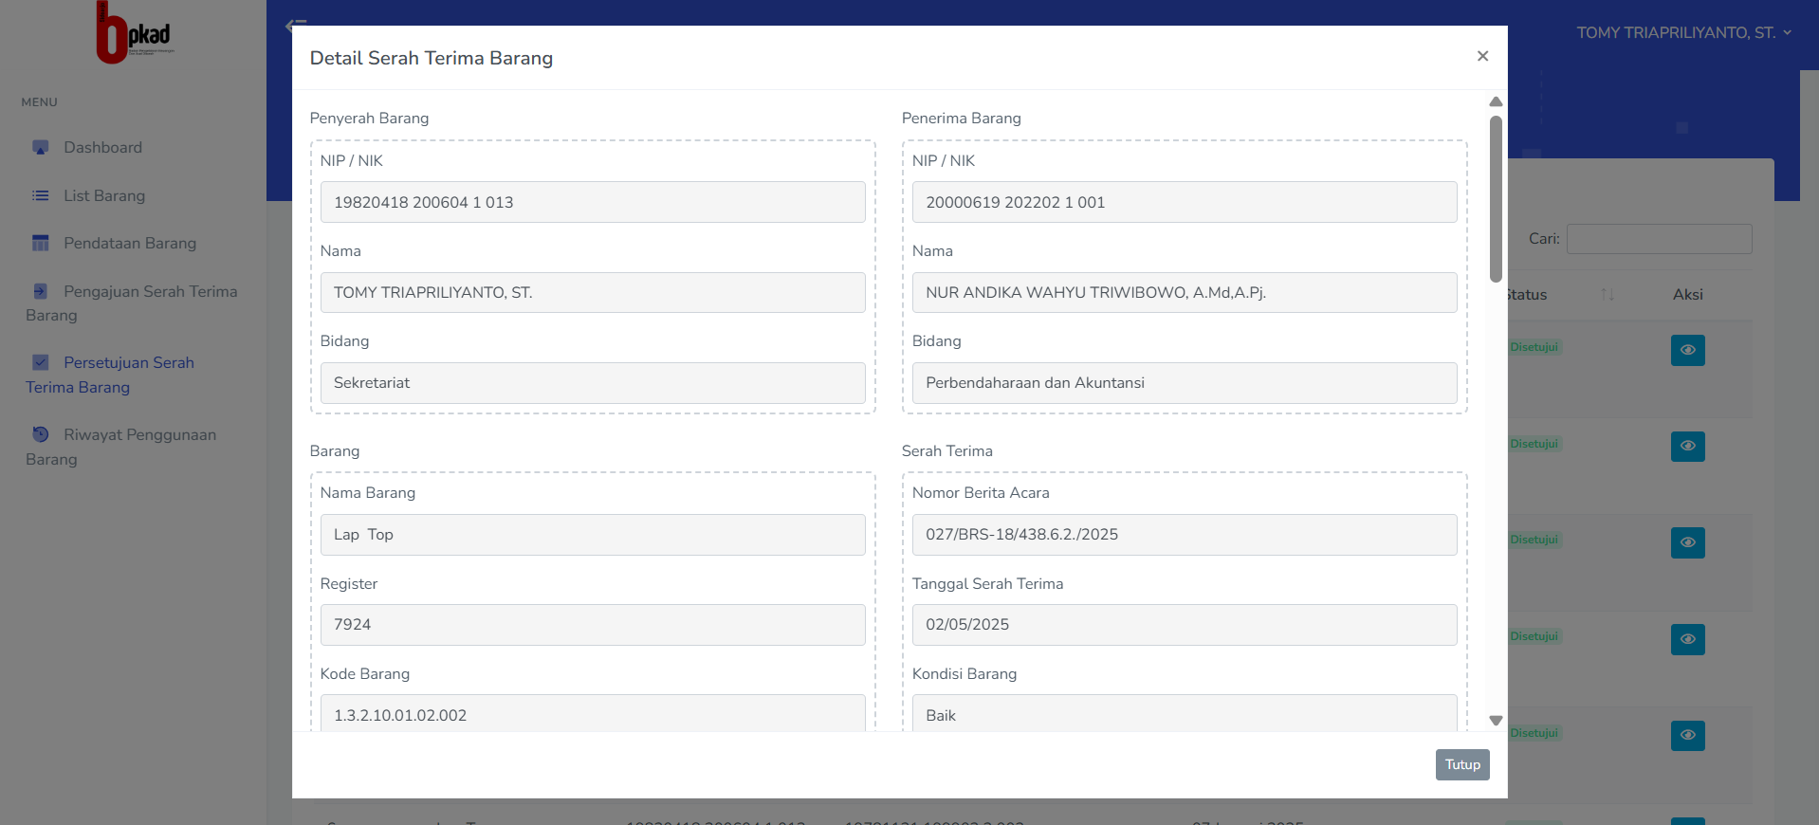
Gambar 17. Tampilan Tombol Detail Persetujuan Serah Terima BMD

        - Riwayat Penggunaan BMD
Menu Riwayat Penggunaan BMD menampilkan histori pemakaian dan perpindahan Barang Milik Daerah yang telah melalui proses serah terima. Informasi yang disajikan meliputi nama barang, kode dan nomor register, nama penyerah dan penerima, serta tanggal pendataan dan status serah terima. Pengurus Barang dapat melihat detail setiap transaksi penggunaan barang dengan mengklik ikon “lihat” pada daftar, yang akan menampilkan informasi rinci termasuk dokumen serah terima dan status persetujuan.

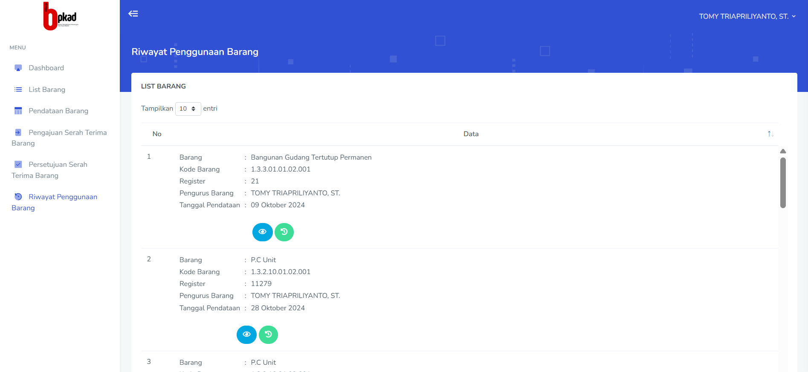
Gambar 18. Tampilan Menu Riwayat Penggunaan BMD

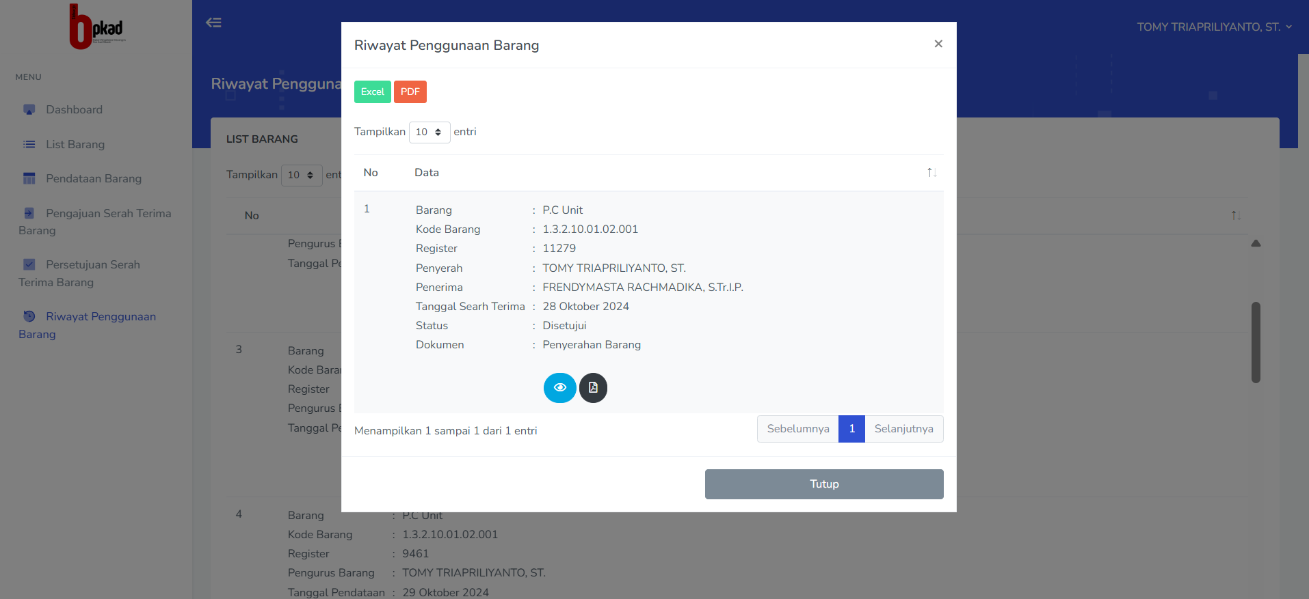
Gambar 19. Tampilan Tombol Lihat Riwayat Penggunaan Barang

      - Halaman Staff
Berbeda dengan pengguna lain yang memiliki hak akses lebih luas, pengguna staf hanya memiliki dua menu utama, yaitu List Barang dan Pengajuan Serah Terima Barang.

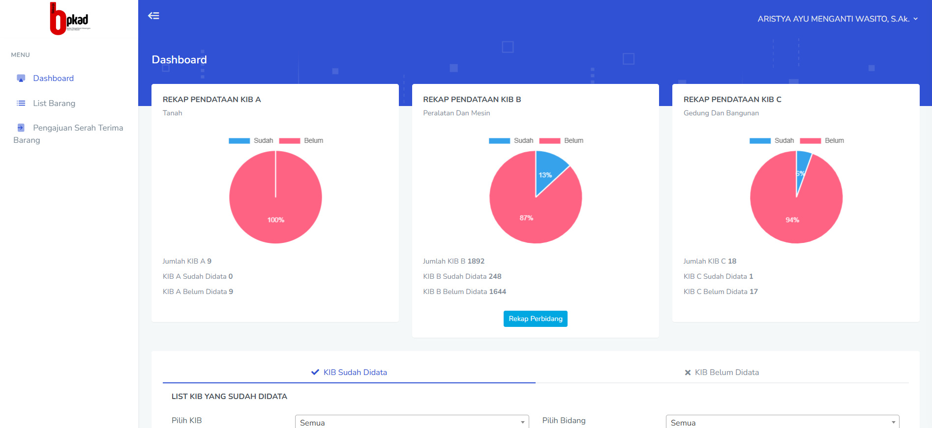
Gambar 20. Tampilan Dashboard Staff

  - Hasil Pengujian Sistem
Pengujian sistem dilakukan menggunakan dua metode:
- Whitebox testing, digunakan untuk menguji logika internal program seperti validasi input, penyimpanan data, dan autentikasi pengguna.
- Blackbox testing, digunakan untuk menguji fungsi sistem berdasarkan skenario penggunaan oleh pengguna aktual, seperti login, input data barang, unggah foto, pelacakan lokasi, dan cetak berita acara digital.

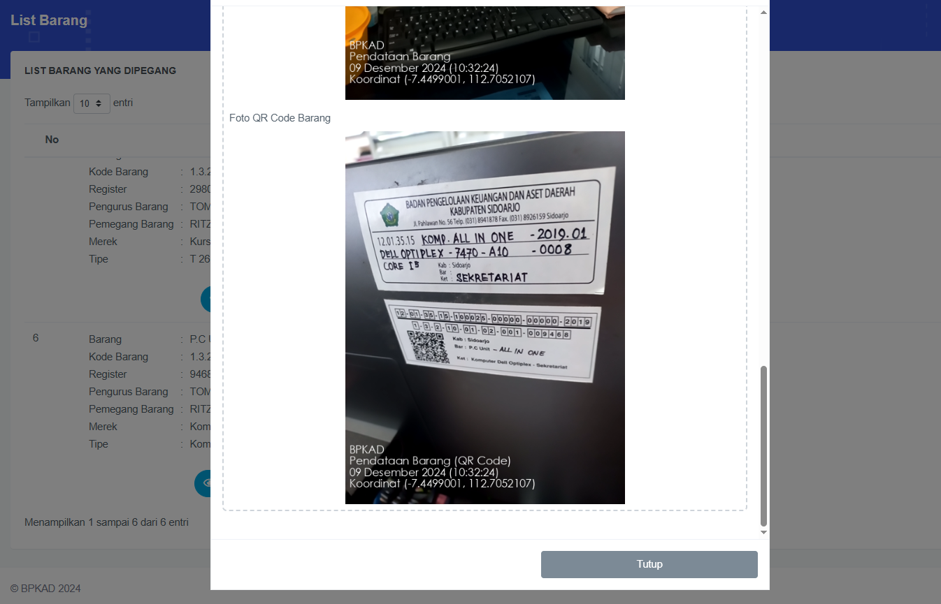
Gambar 21. Tampilan Lokasi pada Barang

Hasil pengujian menunjukkan bahwa seluruh fungsi berjalan sesuai dengan rancangan. Data yang dimasukkan tampil dengan benar, foto dan lokasi tersimpan akurat, dan proses serah terima dapat terdokumentasi secara digital melalui sistem.

  - Analisis Hasil
Hasil implementasi menunjukkan bahwa sistem mampu meningkatkan efisiensi pencatatan dan pelaporan barang milik daerah. Dibandingkan proses manual sebelumnya yang menggunakan Excel dan dokumen cetak, sistem SIBARIS memungkinkan:
- Pencatatan lebih cepat dan rapi, karena input data dilakukan secara terintegrasi.
- Verifikasi aset lebih akurat, melalui fitur foto dan koordinat GPS.
- Pengarsipan dokumen lebih aman dan tertelusur, karena berita acara disimpan secara digital dan bisa diakses ulang kapan saja.

V. Simpulan
Penelitian ini bertujuan untuk mengoptimalkan proses inventarisasi Barang Milik Daerah (BMD) melalui pengembangan sistem informasi berbasis web yang diberi nama SiBARIS. Berdasarkan hasil penelitian dan pengembangan yang telah dilakukan, dapat disimpulkan bahwa sistem informasi SiBARIS berhasil diimplementasikan sebagai solusi dalam mengoptimalkan proses inventarisasi Barang Milik Daerah (BMD) di lingkungan BPKAD Kabupaten Sidoarjo. Sistem ini mampu melengkapi kekurangan pada aplikasi SIM-BMD dengan menyediakan fitur unggulan berupa dokumentasi foto barang, pelacakan lokasi berbasis koordinat (GPS), serta digitalisasi proses serah terima barang.

Ucapan Terima Kasih
Penulis menyampaikan terima kasih kepada seluruh karyawan BPKAD Kabupaten Sidoarjo atas bantuan dan kerja samanya selama proses pengumpulan data dan uji coba sistem.
ruan Bapak Suliono.

